FORMAT LAPORAN PAKTIKUM DASAR PEMROGRAMAN

*\*FILE NAME =ABSEN_NAMA _KELAS _MINGGU-1*

*\*minggu menyesuaikan minggu ke berapa\**

**2. 1 Percobaan 1**

*\*bukti percobaan dengan melampirkan screenshoot kode program yang telah dihasilkan\**

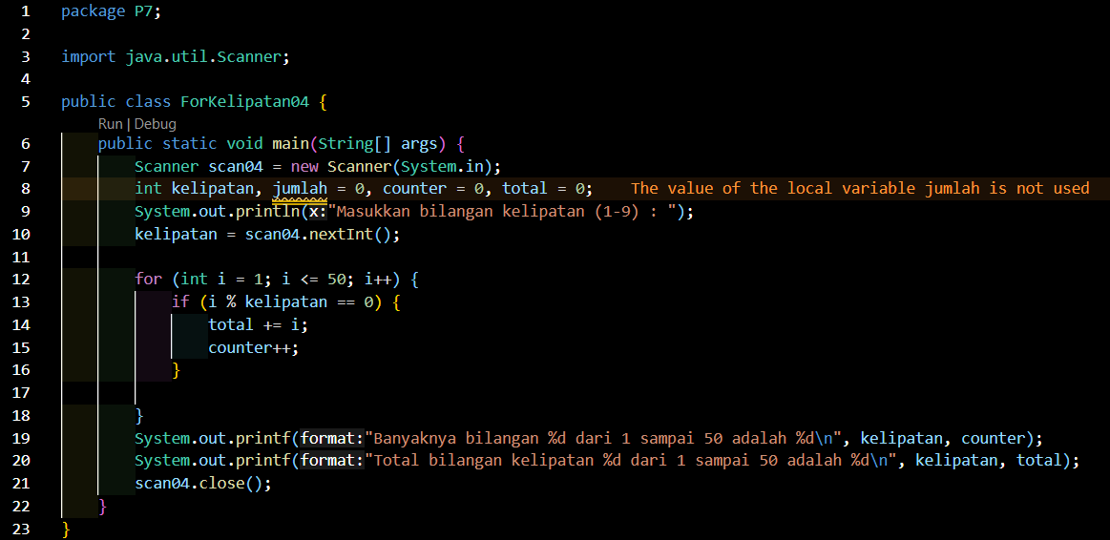

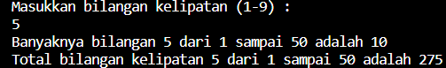

**Pertanyaan :**

*Pertanyaan*

*1. Terdapat tiga komponen perulangan pada sintaks FOR. Berdasarkan Percobaan 1*

*tersebut, sebutkan dan tunjukkan masing-masing komponen perulangan FOR pada kode*

*program yang telah dibuat!*

*Inisialisasi adalah proses pemberian nilai awal pada variabel . Proses ini berada di bagian pertama pada sintaks for. Seperti di bawah ini*

*Kondisi batas syarat agar perulangan tetap dieksekusi yaitu terletak pada bagian tengah dari sintaks for. Seperti di bawah ini*



*Update perubahan nilai variabel counter pada setiap perulangan . Seperti pada bawah ini*

*2. Jelaskan alur kerja dari potongan kode program berikut!*

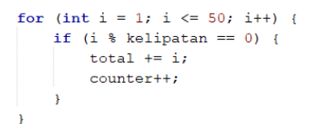

*-Pada program tersebut bagian int i = 1 adalah inisialisasi dari variable i dengan nilai awal 1.*

*Perulangan akan dimulai dari angka 1 . i <= 50 menunjukkan kondisi yang harus dipenuhi untuk perulangan . i++ merupakan increment penambahan peningkatan yang akan menambahkan 1 ke nilai selanjutnya saat perulangan dilakukan.*

*-Dalam kondisi if, dikondisikan apakah i merupakan kelipatan dari kelipatan yang akan diinputkan user. Jika kondisi ini bernilai true, maka pernyataan if akan dieksekusi dan mengoutputkan kondisi if.*

*3) Kemudian total +=i digunakan menambahkan nilai ke dalam variable total untuk menghitung total dari bilangan kelipatan yang ditemukan sedangkan counter++ menghitung berapa banyak kelipatan bilangan yang telah ditemukan.*

*3. Modifikasi kode program yang telah dibuat dengan menambahkan variabel baru untuk*

*menghitung rata-rata dari seluruh bilangan kelipatan yang ditentukan! Push dan commit*

*kode program ke github.*

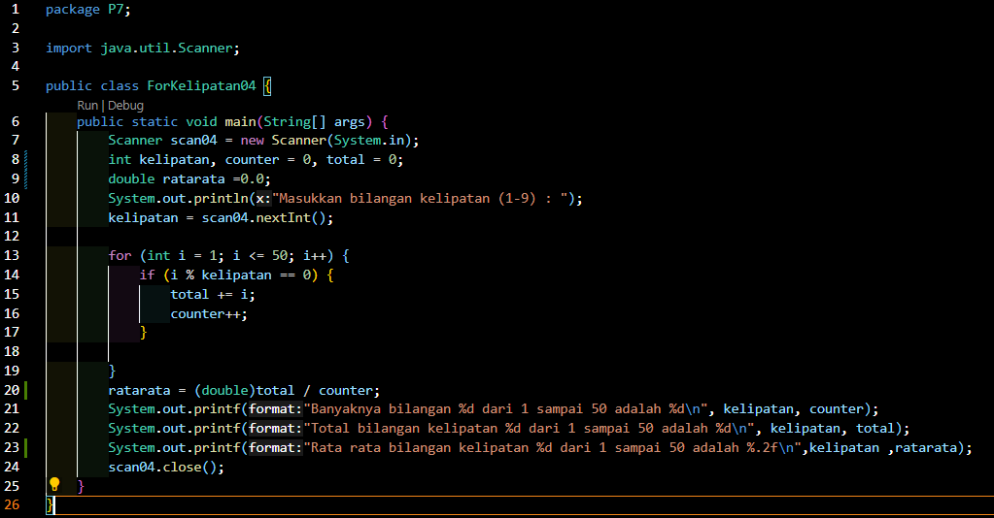

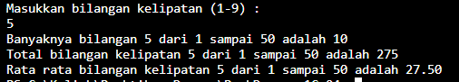

*4. Buatlah file baru dengan nama WhileKelipatanNoAbsen.java. Buatlah kode program*

*dengan tujuan serupa tetapi menggunakan WHILE. Push dan commit kode program ke*

*github.*

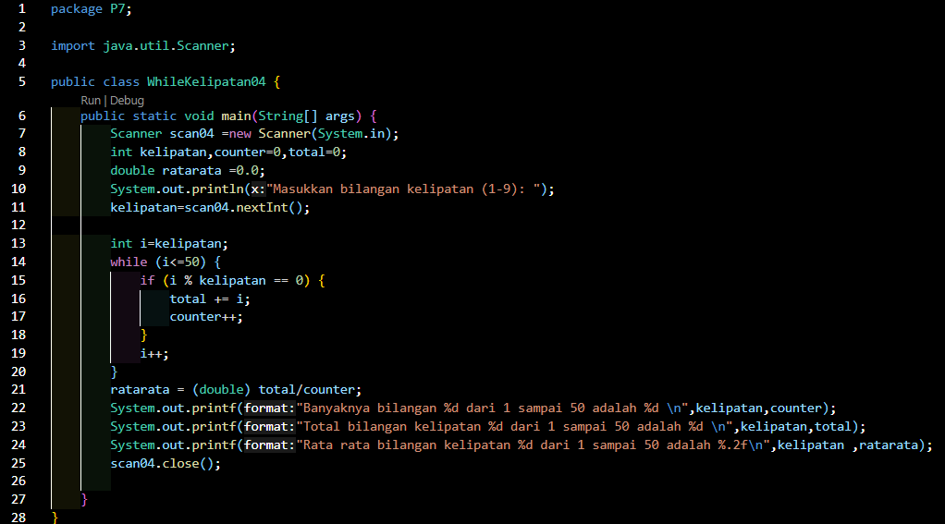

**2.2 Percobaan 2**

*\*bukti percobaan dengan melampirkan screenshoot kode program yang telah dihasilkan\**

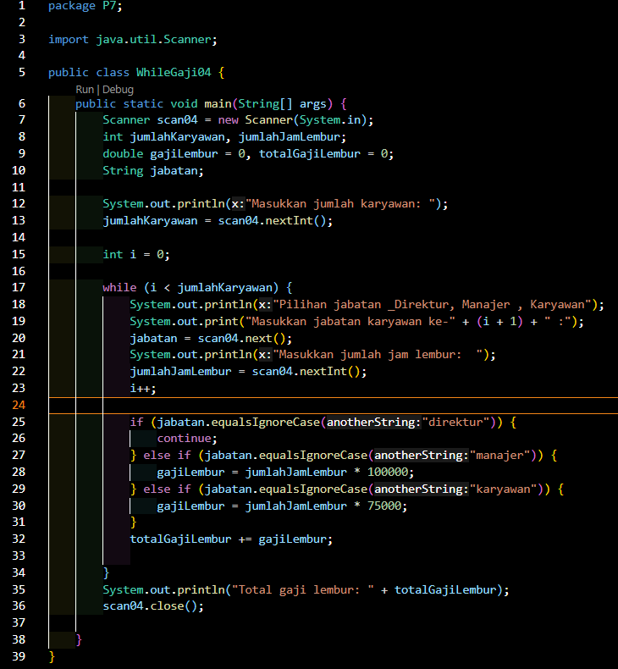

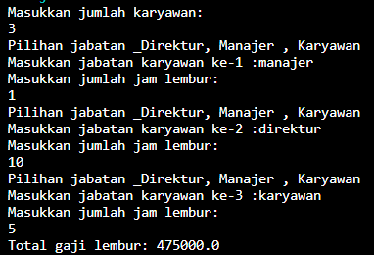

**Pertanyaan :**

*Pertanyaan*

*1. Tunjukkan bagian kode program yang digunakan sebagai syarat untuk menghentikan*

*perulangan WHILE! Berapa kali perulangan dilakukan?*

**

*Program yang menghentikan perulangan while adalah continue.*

*continue digunakan untuk mengarahkan eksekusi ke proses berikutnya pada loop yang sama. Yang menyebabkan eksekusi menuju kondisi pengujian pengulangan, sehingga program ini akan mengulangi pemasukkan input berakhir setelah input yang dimasukkan salah . Pengulangan dilakukan sebanyak jumlah karyawan, sehingga perulangan akan dilakukan sebanyak 3 kali.*

*2. Pada potongan kode berikut,*

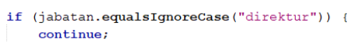

*Apa yang sebenarnya terjadi jika variabel jabatan berisi nilai “DIREKTUR”? Apa peran*

*CONTINUE yang dituliskan di dalam sintaks perulangan?*

*Program akan tetap berjalan dikarenakan ada perintah equalsignorecase yang dimana input tidak memperdulikan besar kecil huruf.*

*Statement continue akan menghentikan satu perulangan jika kondisi tertentu terjadi, dan melanjutkan ke perulangan berikutnya.*

*3. Mengapa komponen update i++ diletakkan di posisi tengah, tidak di bagian akhir*

*statement? Pindahkan i++ di bagian akhir, lalu jalankan kembali program dengan*

*memasukkan “direktur” sebagai jabatan karyawan pertama. Apa yang terjadi? Jelaskan!*

*Karena perulangan while i++ diletakkan di bagian tengah untuk proses*

*increment di proses setelah proses i+1 di bagian memasukkan jabatan karyawan yang*

*fungsinya sama dengan count +1 lalu i++ akan dibaca sehingga terjadi perulangan*

*yang berpengaruh ke penghitungan jabatan karyawan ke berapa. Lalu, yang terjadi*

*jika kita memindah i++ ke bagian akhir dan juga memasukkan “direktur” sebagai*

*jawabatan karyawan pertama adalah pengurutan nomer akan menjadi berantakan dan*

*juga perulangan menjadi tidak teratur.*

*4. Modifikasi kode program untuk menghandle jabatan yang invalid seperti contoh berikut:*

*Dasar Pemrograman 2023*

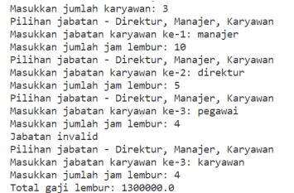

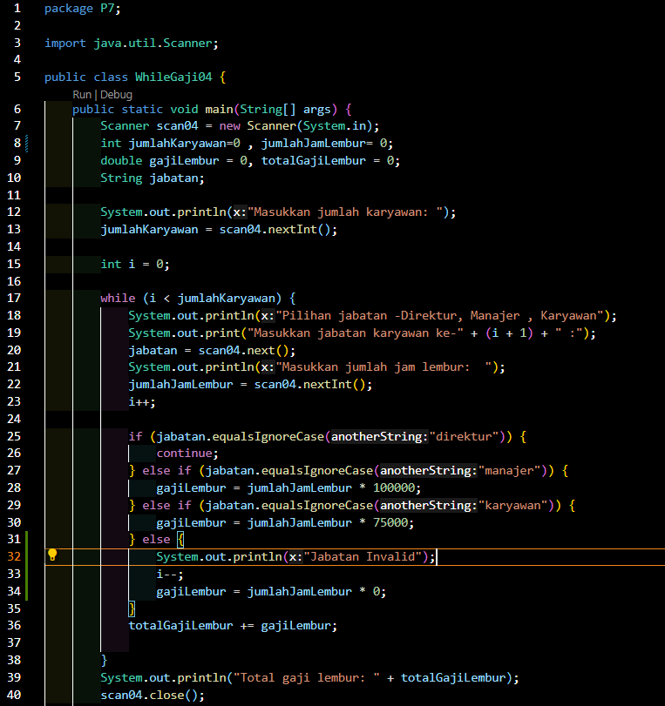

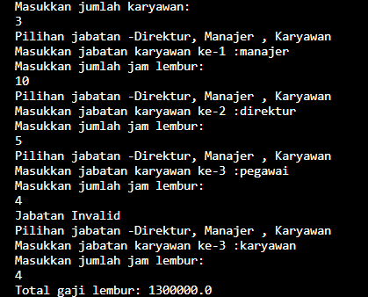

*5. Push dan commit kode program ke github*

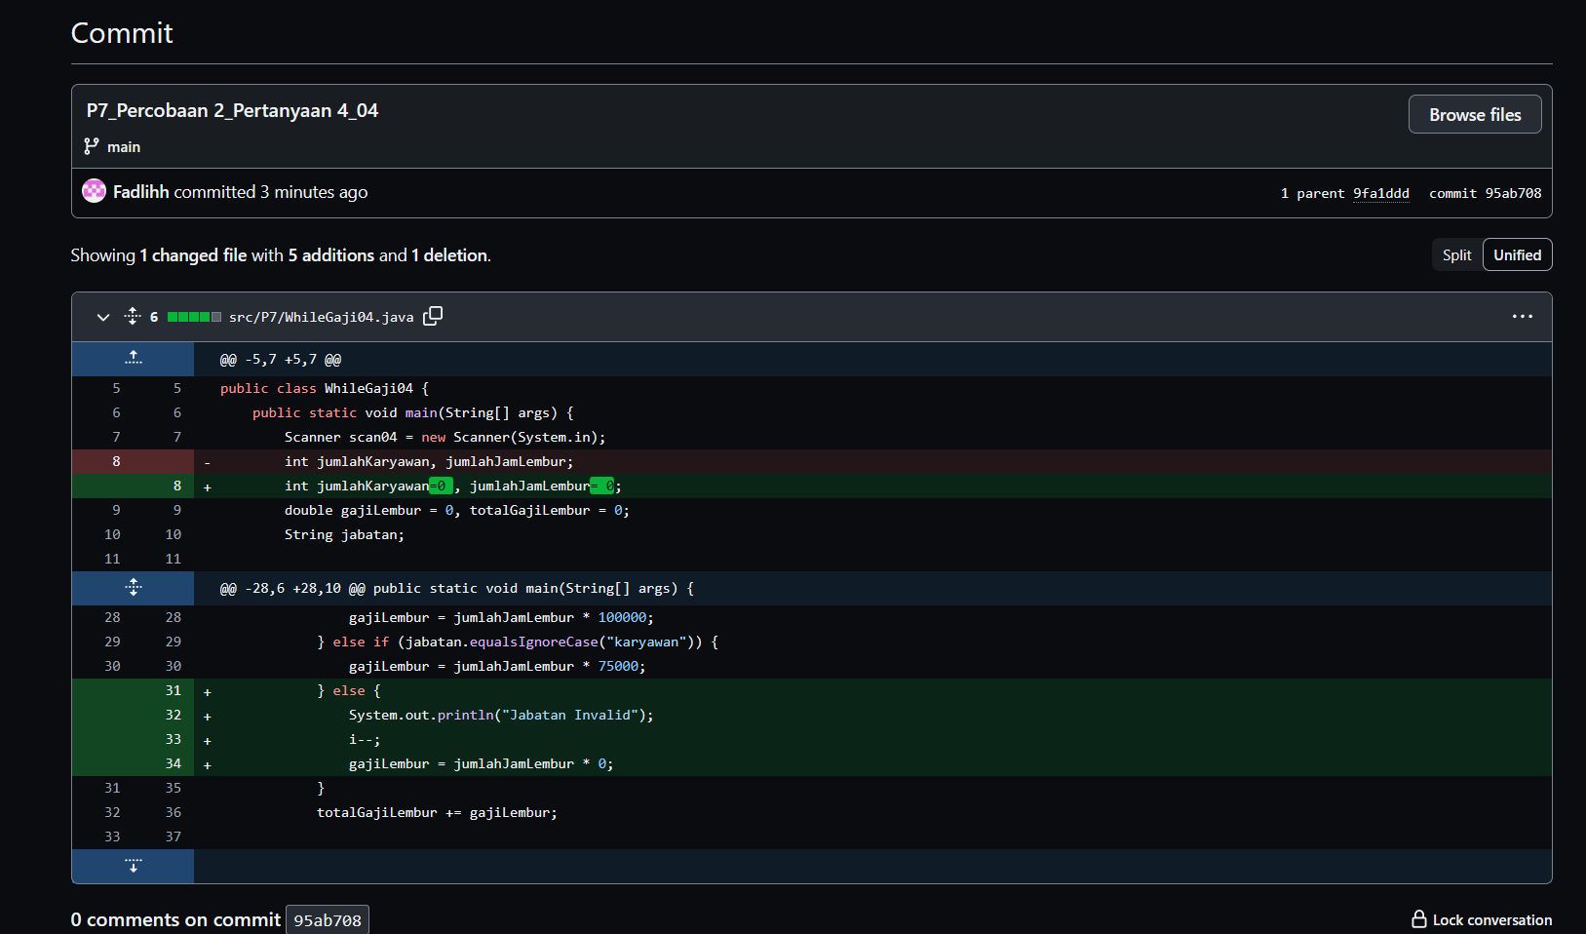

**2.3 Percobaan 3**

*\*bukti percobaan dengan melampirkan screenshoot kode program yang telah dihasilkan\**

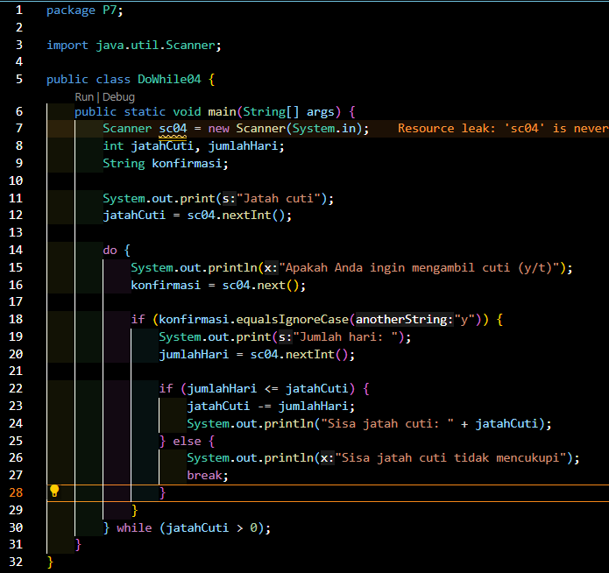

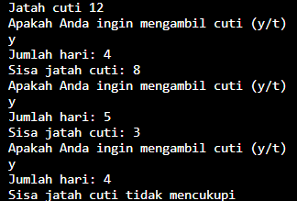

**Pertanyaan :**

*1. Apa kegunaan sintaks BREAK di dalam sintaks perulangan?*

*Break adalah perintah khusus yang dipakai untuk memaksa sebuah perulangan berhenti sebelum waktunya. Break akan memberhentikan perulangan dan menjalankan program di luar perulangan.*

*2. Modifikasi kode program sehingga jika jumlah hari cuti yang ingin diambil lebih besar*

*daripada jatah yang tersisa, program tidak berhenti sehingga pengguna masih memiliki*

*kesempatan untuk mengisikan jumlah hari sesuai jatah cuti.*

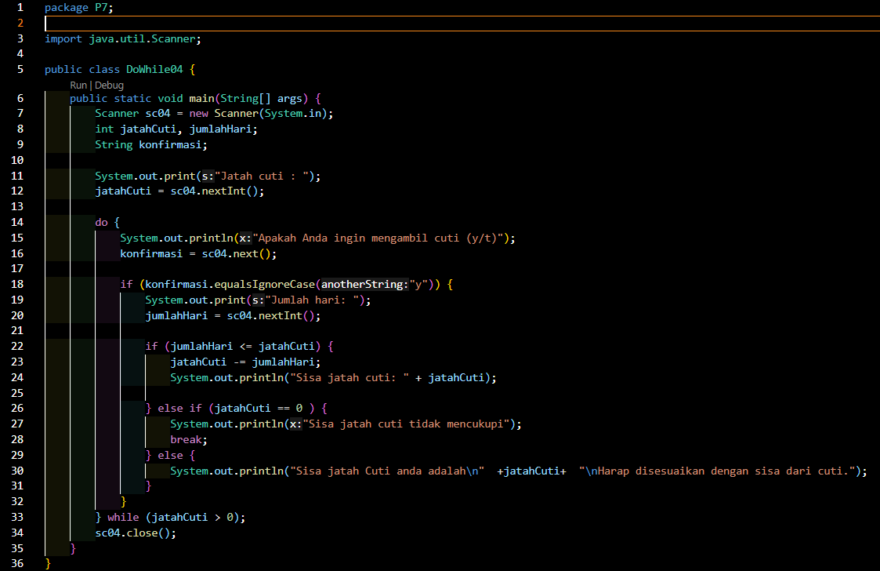

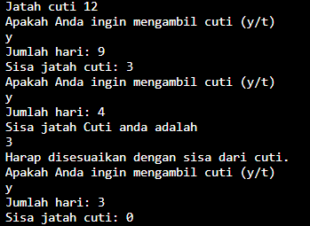

*3. Push dan commit kode program ke github*

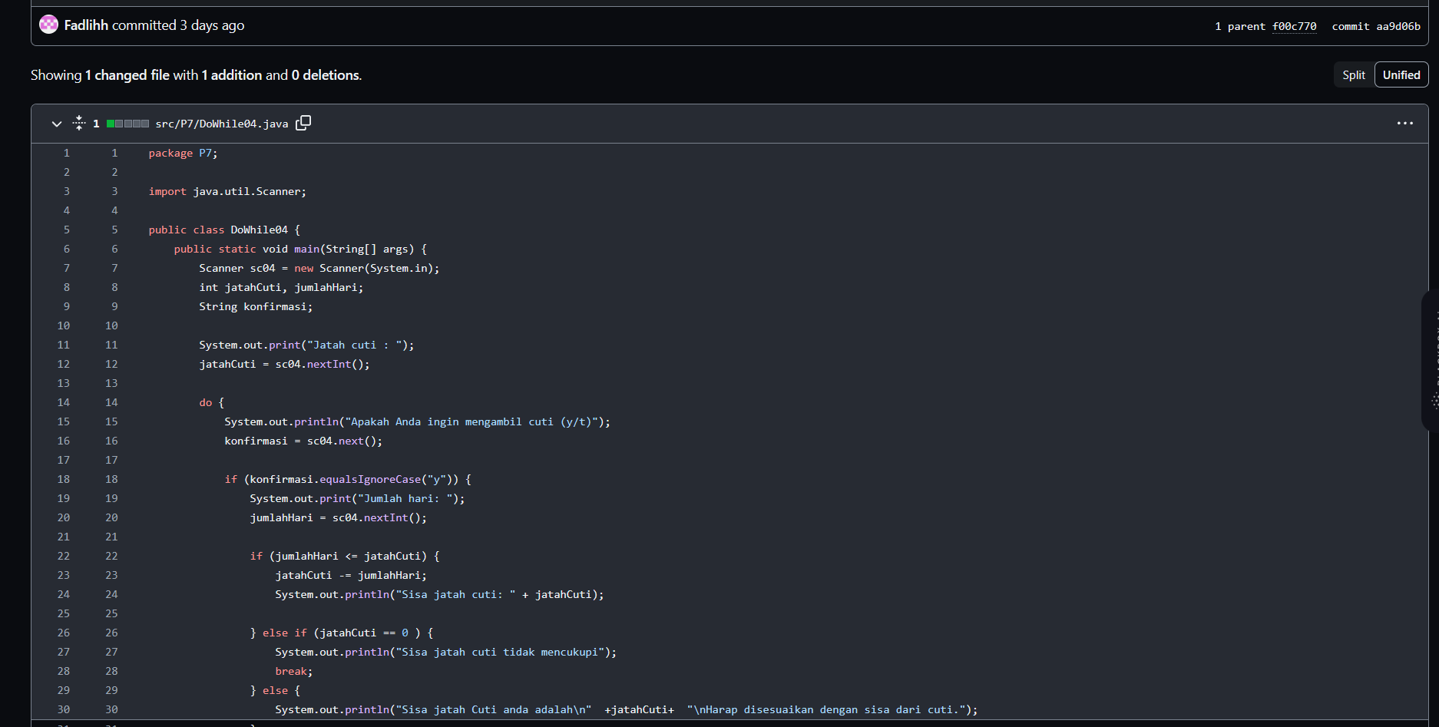

*4. Pada saat input konfirmasi, ketikkan “t”, apa yang terjadi? Mengapa demikian?*

*Program akan terus berjalan dan meminta memasukkan lagi program sebelumnya dikarenakan pada t belum dideklarasikan programnya.*

*5. Modifikasi kode program sehingga saat pengguna mengetikkan “t” sebagai input*

*konfirmasi, maka program akan berhenti*

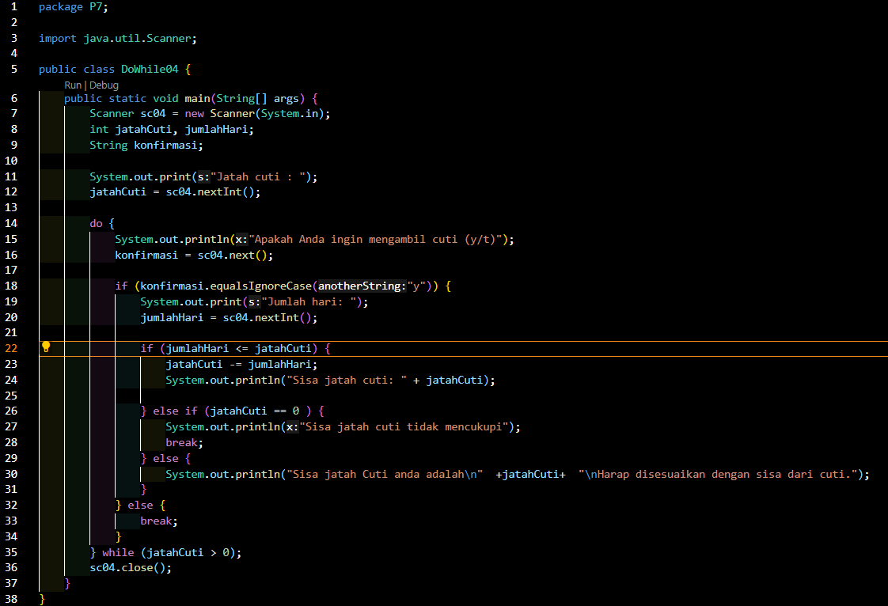

*6. Push dan commit kode program ke github*

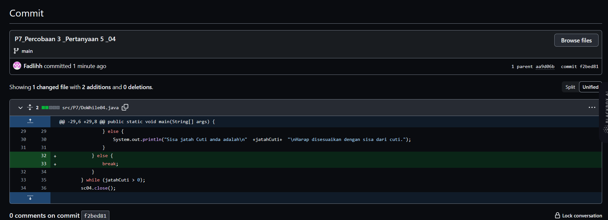

**Tugas**

**Implementasikan flowchart yang telah dibuat pada tugas pertemuan 7 Matakuliah Dasar**

**Pemrograman terkait project ke dalam kode program**

**• Push dan commit hasil kode program anda ke repository project Anda**

**• Catatan: tugas hanya boleh menerapkan materi dari pertemuan 1 hingga pertemuan 7.**

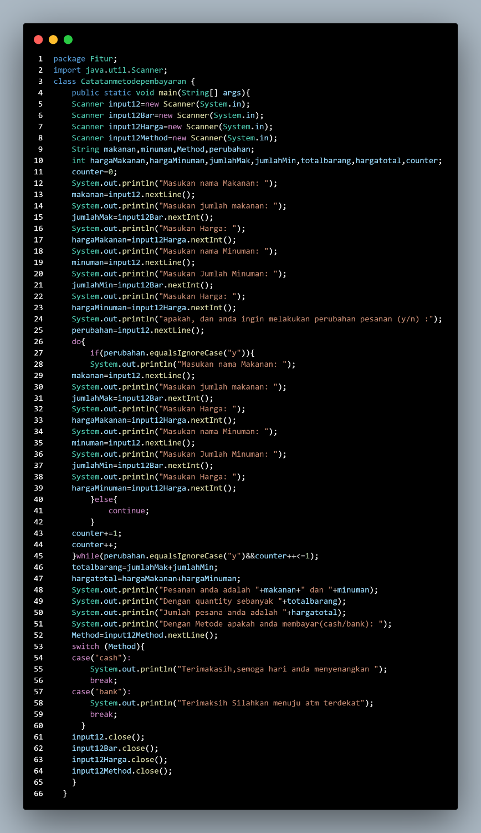

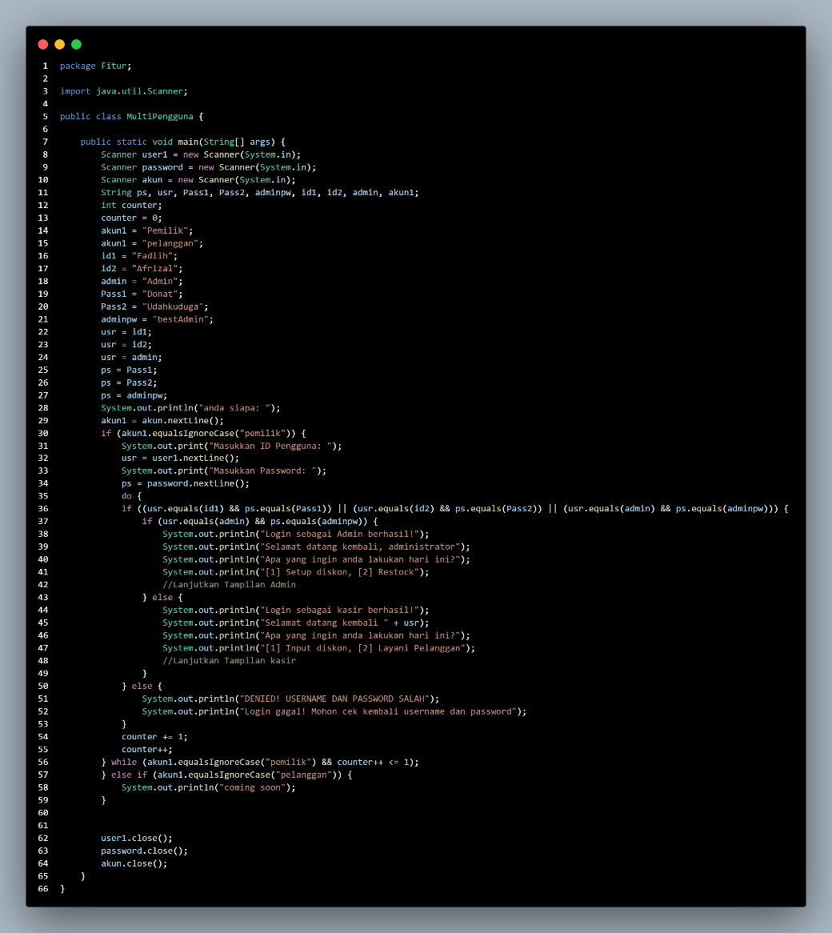

**Link Repository Praktikum Daspro :** [**https://github.com/Fadlihh/PrakDaspro_1G_04.git**](https://github.com/Fadlihh/PrakDaspro_1G_04.git)

**Link Repository Proyek Mesin Kasir:**

[**https://github.com/FandyHanz/Project_Mesin_Kasir_1G_KEL10.git**](https://github.com/FandyHanz/Project_Mesin_Kasir_1G_KEL10.git)